# Day40_FreeMarker

## FreeMarker简介

### 概念

FreeMarker是一个用Java编写的模板引擎,利用该模板可以用来生成一些文本资源(html,jsp,txt,xml等).FreeMarker和具体的Web实现技术没有关系,也就是它不关心具体的Servlet或者HTTP等web技术.FreeMarker主要是用来解决表现层的页面生成问题.在Web开发过程中,FreeMarker主要用来生成静态页面或者负责页面展示.

### FreeMarker模板的组成元素

1. .文本:直接输出的内容,比如字符串,数字等;
2. .注释:<#--注释部分-->,注释里的东西不会被执行;

③.插值:可以利用${....}或者#{....}标签,来取出数据模型中的变量值;

④.FTL指令标签:类似于jstl等中的标签,在FreeMarker中提供了if...;if...else if...else;list...;include等标签,标签用<#list>格式来表示.

## 二.FreeMarker实现

### 1.添加依赖

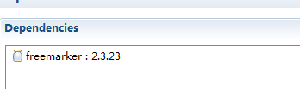

### 2.具体实现

创建一个FreeMarker工具类.用来加载.ftl模板文件,根据这个模板文件,生成对应的html或者jsp等静态资源.

创建工具类:

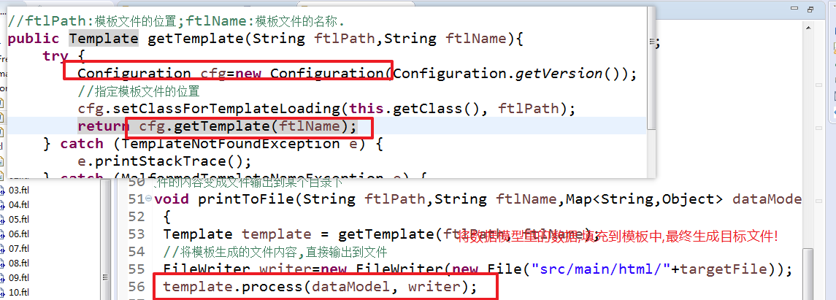

### ftl目标语法

#### 整体来看,与el表达式语法一样.

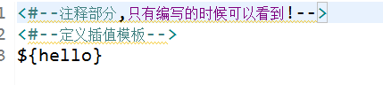

#### 对象.属性名取值:

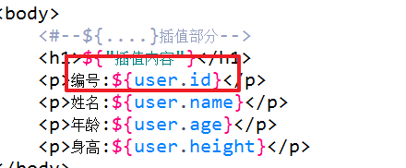

#### FreeMarker中的指令:

##### 分配变量值的指令:



##### 条件判断的指令:

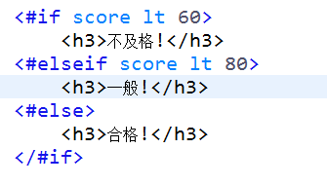

##### 引入其他模板或者文件的指令:



##### 更改默认设置的指令:



##### 集合遍历的指令:

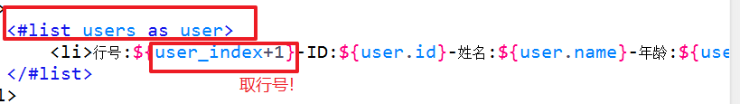

#### 时间类型的特殊处理:

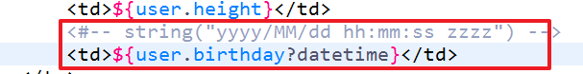

#### 空值判断:

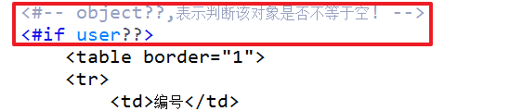

#### 字符串格式化问题:

